Pielikums

Balvu novada Domes

2020.gada 27.februāra

lēmumam „ Par zemes nomu A.J.

Bērzkalnes pagastā, Balvu novadā”

protokols Nr.3, 32.§

Izkopējums no Bērzkalnes pagasta kadastra kartes

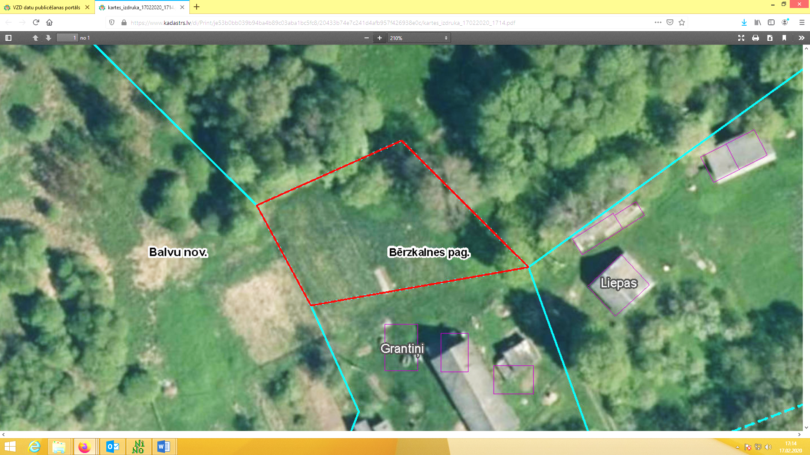

**3848 005 0104**

Domes priekšsēdētājs A. Pušpurs